Газета муниципального образования Сибирского сельсовета

МУНИЦИПАЛЬНЫЕ ВЕДОМОСТИ
Основана в марте 2007 года.
От 18.08.16 года № 22
п.Сибирский

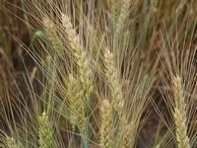 | Началась уборка зерновых культур на территории Купинского района. Только неукоснительное соблюдение правил пожарной безопасности при уборке урожая и персональная ответственность руководителей хозяйств за обеспечение надежной противопожарной защиты - залог успеха в предотвращении пожаров.
Во время уборки урожая не должно быть мелочей. Вопросы пожарной безопасности должны стоять на первом плане наряду с вопросами подготовки техники к уборочной.
Еще до начала уборки урожая все задействованные в ней лица должны пройти противопожарный инструктаж, а уборочные агрегаты и автомобили должны быть оснащены первичными средствами пожаротушения (комбайны всех типов и тракторы - 2 огнетушителями, 2 штыковыми лопатами) и исправными искрогасителями.
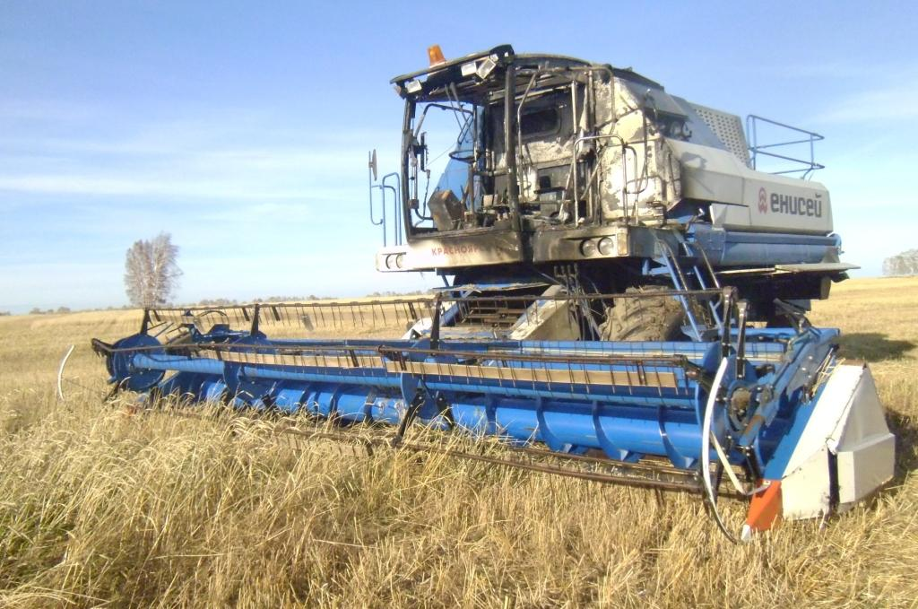 | Вся задействованная на уборке техника при отсутствии первичных средств пожаротушения не должна выезжать на линию. Ведь, только благодаря ним, возгорание можно ликвидировать на начальной стадии его возникновения.
Перед созреванием колосовых культур хлебные поля в местах их прилегания к лесным массивам, степной полосе, автомобильным и железным дорогам должны быть обкошены и опаханы полосой шириной не менее 4 метров.
Уборка зерновых начинается с разбивки хлебных массивов на участки площадью не более 50 гектаров. Между участками делаются прокосы шириной не менее 8 метров. Скошенный хлеб с прокосов немедленно убирается.
При уборке хлебных массивов площадью более 25 гектаров в постоянной готовности должен быть трактор с плугом для опашки зоны горения в случае пожара.
Временные полевые станы необходимо располагать не ближе 100 метров от хлебных массивов, токов и др. Площадки полевых станов и зернотоков должны опахиваться полосой шириной не менее 4 метров.
В период уборки зерновых культур и заготовки кормов запрещается:
- использовать в работе тракторы, самоходные шасси и автомобили без капотов или с открытыми капотами;
- выжигать пыль в радиаторах двигателей тракторов и автомобилей паяльными лампами;
- заправлять автомобили в полевых условиях вне специальных площадок, оборудованных средствами пожаротушения и освещенных в ночное время.
Все эти требования помнить и соблюдать, ибо огонь может в считанные минуты охватить большой массив хлебов и погубить плоды нелегкого труда. А выполнение вышеперечисленных мероприятий даст возможность провести уборку урожая без потерь, избежать проблем, связанных с пожаром.

Дознаватель ОНДиПР по Купинскому и Чистоозерному районам Новосибирской
области капитан внутренней службы
Нечитайло С.Н.
Возникшая в текущем году ситуация с пожарами на территории Восточной Сибири, невольно заставляет сделать выводы для себя, проанализировать ситуацию на своей территории. В Купинском районе нет населенных пунктов, расположенных в лесных массивах. Однако вероятность возникновения пожаров очень высока. На многих улицах населенных пунктов района территории между строениями, так называемые противопожарные разрывы, а также бесхозные участки, брошенные усадьбы заросли травой и кустарниками, завалены мусором. В Купино имеются участки, заросшие камышом. Все это создает реальную угрозу материальным ценностям, жизни и здоровью граждан.
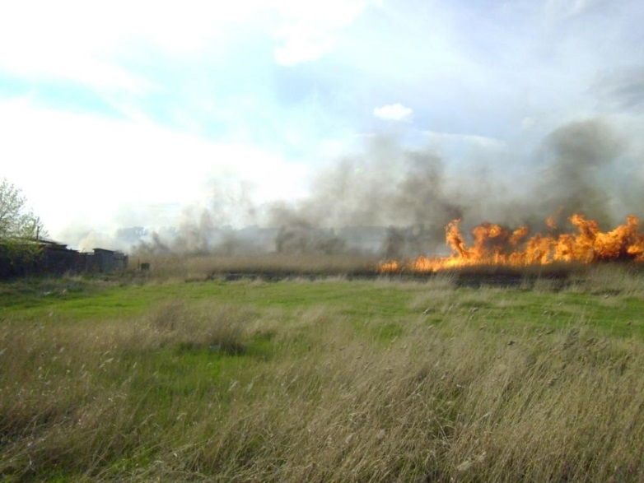 | 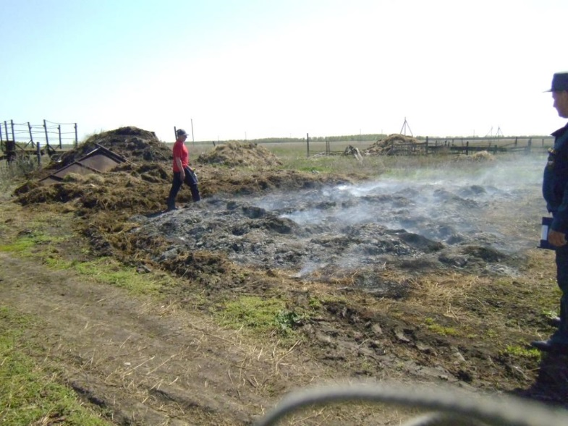
Отдел надзорной деятельности и профилактической работы по Купинскому и Чистоозерному районам напоминает, что в соответствии с действующим законодательством, ответственность за обеспечение пожарной безопасности территорий несут собственники. То есть, граждане обязаны побеспокоиться об уборке принадлежащих им территорий от горючего мусора. Руководителям объектов также необходимо организовать очистку как внутренней, так и прилегающей территорий. И в дальнейшем поддерживать их в пожаробезопасном состоянии.
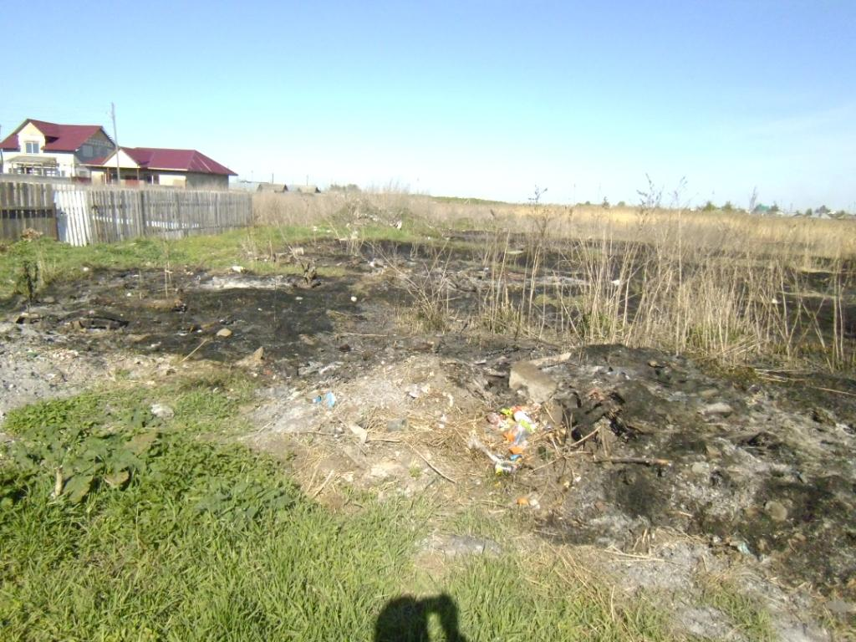 | 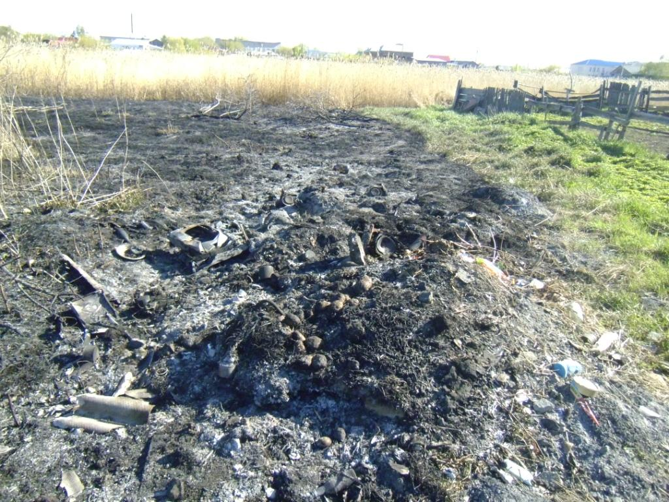
На уборку мест общего пользования (кладбища, свалки и т.д.) особое внимание необходимо обратить органам местного самоуправления при выполнении ими первичных мер пожарной безопасности. Также необходимо уделить внимание состоянию минерализованных полос между населенными пунктами и степной зоной, боеготовности добровольных пожарных формирований, средствам связи и оповещения населения, а также состоянию пожарных проездов и подъездов к естественным и искусственным водоисточникам. Необходимо организовать круглосуточный контроль за лесопожарной обстановкой. При установлении 5 класса опасности лесных пожаров в районе, главам рекомендуется обеспечить ограничение посещения лесов и выезда в них транспортных средств.
Сотрудниками отдела надзорной деятельности и профилактической работы по Купинскому и Чистоозерному районам регулярно проводится профилактическая работа среди населения с целью разъяснения требований правил пожарной безопасности. Только при их неукоснительном соблюдении каждым жителем района можно предотвратить рост количества пожаров и, значит, сохранить материальные ценности и человеческие жизни.

Дознаватель ОНДиПР по Купинскому и Чистоозерному районам Новосибирской
области капитан внутренней службы
Нечитайло С.Н.

Газета Муниципального образования Сибирского сельсовета  МУНИЦИПАЛЬНЫЕ  ВЕДОМОСТИ | Учредитель газеты  МУНИЦИПАЛЬНОЕ ОБРАЗОВАНИЕ СИБИРСКОГО СЕЛЬСОВЕТА | Адрес редакции  632744  п. Сибирский  ул. Учительская, 11  Администрация сельсовета | Редактор:  Л.А.Ягур.

